1. IPO (신규 기업 상장 / 기업공개)

코스닥 / 코넥스 상장 요건

1. 형식적 요건
   1. 재무적 요건
      1. 기업규모, 자본 상태, 매출액, 경영성과 등
   2. 비재무적 요건
      1. 주식분산, 경과년수/설립년수 등
2. 질적 요건
   1. 기업의 투명성, 경영 투명성, 기타 투자자 보호 등.

Reference :   
<http://www.smefn.or.kr/gs02/marketinfo/criteria06.jsp>  
<https://www.shinhaninvest.com/siw/ib/ecm/ib_ecm_ipo_tab1_3/contents.do>  
<http://www.kovwa.or.kr/data/board/notice/KRX%EC%83%81%EC%9E%A5%EC%84%A4%EB%AA%85%ED%9A%8C%EC%9E%90%EB%A3%8C.pdf>

1. 주식 액면가 설정
   1. 1주의 금액을 액면가액 또는 액면가라고 한다.
   2. 일반적으로 100원 또는 500원으로 많이 설정한다. (액면가는 회사의 전략적인 부분이므로 회사 사정에 맞추어 보통 설정한다)
2. 발행 주식의 총수
   1. 회사가 존속하는 기간 동안 앞으로 발행할 주식의 수
   2. 설립 시 발행하는 주식 수의 10~100배수 정도로 정한다.

기업 가치 평가 방법

1. 자산가치법 : 회사의 회계 장부를 기준으로 평가하는 방법 (투자 유치 경우 적용 X)
2. 수익가치법 : 회사가 미래에 발생시킬 것으로 예상되는 실적을 근거로 평가하는 방법
   1. 미래의 현금 흐름을 일정한 할인율을 적용하여 현재가치로 환산한다.
   2. 회사가 제시한 추정실적은 대부분 낙관적일 것이므로 과대평가될 가능성이 높다.
3. 상대가치법 : 이미 상장된 기업의 가치와 비교하여 평가하는 방법
   1. 벤처 캐피탈에서 가장 일반적으로 쓰는 방법
   2. 회사들의 평균 PER, ROE, Discount Cash Flow model등을 이용하여 계산.
   3. 대게 3개의 비교기업을 설정하고 3개의 기업의 평균 PER을 반영한다.

수익가치법과 상대가치법을 조합하여 보통 Value를 결정한다.

“기업의 벨류는 Fact 20% Potential 80%으로 결정된다”

1. 시장에서 보는 회사의 밸류는 어느 정도일까?
2. 회사의 팩트와 포텐셜은 어느 정도일까?

비상장기업에 대해서 가장 잘 아는 사람들은 대부분 내부자들일 것이다.

이러한 부분에 대해서 실제 회사에서 근무하였던 / 근무하고 있는 직원들의 이야기들을 Job Planet 과 Glassdoor에서 찾아보는 방법. Potential, bright future 등과 같은 단어들을 Word2vec를 도입해서 우선 기존의 데이터들을 이용해 training을 하여 모델을 만든다.

시장 마다 성격이 달라서, 미국 각 증시마다 (NYSE, NASDAQ 등) 한국 각 증시마다 (KOSDAQ, KONEX 등) 다른 모델들을 구축하고 꾸준히 업데이트를 하여 Accuracy를 높여주는 방법을 택한다.

출처 : <http://marketdata.krx.co.kr/mdi#547c5e15ef32e37dc099b89d69ac8970-[object%20HTMLDivElement]=1&547c5e15ef32e37dc099b89d69ac8970-[object%20HTMLDivElement]=3&547c5e15ef32e37dc099b89d69ac8970-[object%20HTMLDivElement]=1&ba1c853be35487a961434969e1487d2e-[object%20HTMLCollection]=1&a110dc6b3a1678330158473e0d0ffbf0=3&document=04060401>

* + - 1. 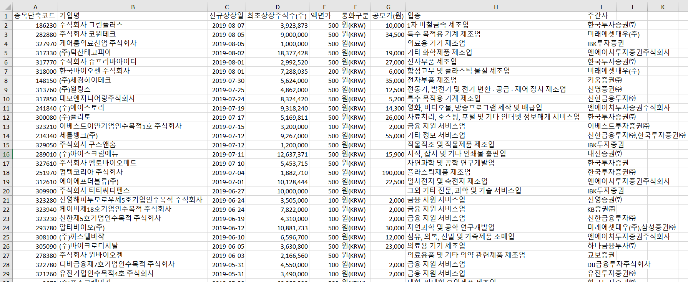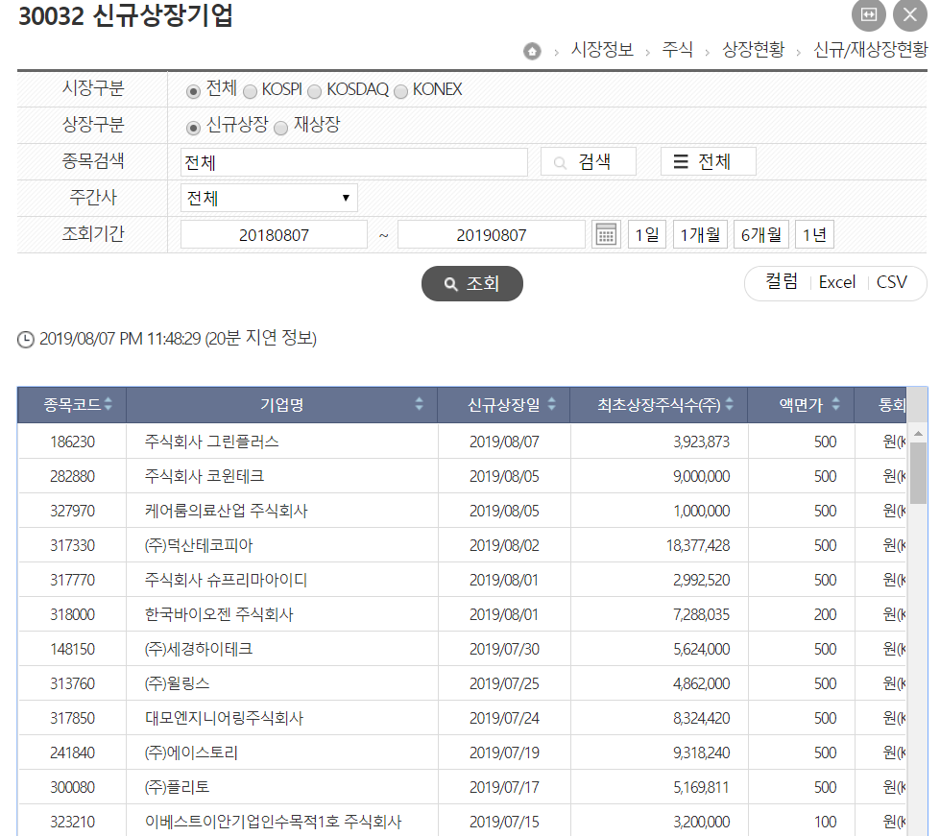한국 거래소 사이트에서 신규 상장기업 리스트 (KOSPI, KOSDAQ, KONEX) 포함
      2. 리스트들의 CSV형식